**2025失智症照護師認證專業訓練課程簡章**

**一、目的**

(一)因應失智照護專業人員，缺乏失智症照護知能，本會擬定失智症照護師認證專業訓練課程讓專業人員能習得失智症全人、全隊、全面的照護實務。

(二)建立失智症照護師認證制度，提供欲參與2025年失智症照護師認證考試之專業人員訓練課程，讓失智照護的人力資源培訓更為完善。

**二、指導單位：**臺南市政府社會局

**三、主辦單位：**社團法人大臺南熱蘭遮失智症協會

**四、協辦單位：**成大醫院失智症中心、成大醫院失智共同照護中心

**五、課程時間：**上午10:00~下午17:10共計六場次。

(1)114年4月15日(週二)失智症照護實務Ⅰ

(2)114年4月22日(週二)失智症照護實務Ⅱ

(3)114年4月29日(週二)失智症照護實務Ⅲ

(4)114年5月06日(週二)失智症照護整合服務Ⅰ

(5)114年5月13日(週二)失智症照護整合服務Ⅱ

(6)114年5月20日(週二)失智症照護整合服務Ⅲ

**六、課程地點：臺南市政府無障礙福利之家B棟3樓大會議室**

**(地址：臺南市東區林森路二段500號)**

**七、參加對象：(請提供相關證明佐證)**

**1.長期照顧領域專業人員**

**2.醫事、社工、長照、健康事業管理、高齡健康等相關科系畢業之人士**。

**八、報名方式：**

即日起開放報名，請至協會官網<http://www.zda.org.tw>最新消息下載簡章填寫報名表，連同身份證明資料回傳至協會信箱 [zda2004a@gmail.com](mailto:zda2004a@gmail.com)或線上表單https://forms.gle/1Eq9Xq5YEhj2PRJV7報名。3/26官網公告上課名單並MAIL通知繳費(通知時會說明繳費方式)，能全程參加六場次者優先錄取。最後報名截止至4/8，額滿為止。

**九、課程費用：**每場次費用700元，報名六場次優惠費用3500元。

**十、課程內容：**

| 日期 | 課程名稱 | 時間 | 課程主題 | 講師 |
| --- | --- | --- | --- | --- |
| 4/15  (二) | 失智症照護實務Ⅰ | 9:30-10:00 | 報到 |  |
| 10:00~12:00 | **失智與預防** | **白明奇醫師** |
| 12:00-13:00 | 午餐、休息 |  |
| 13:00~15:00 | **失智症日常生活照護技巧** | **吳艷玲老師** |
| 15:00-15:10 | 休息 |  |
| 15:10~17:10 | **失智者社會資源** | **李婉毓老師** |
| 17:10-17:30 | 滿意度調查/賦歸 |  |
| 4/22  (二) | 失智症照護實務Ⅱ | 9:30-10:00 | 報到 |  |
| 10:00~12:00 | **失智者之精神行為問題與因應** | **張文芸老師** |
| 12:00-13:00 | 午餐、休息 |  |
| 13:00~15:00 | **失智者溝通原則與方法** | **林妍君老師** |
| 15:00-15:10 | 休息 |  |
| 15:10~17:10 | **失智者之活動安排** | **張玲慧老師** |
| 17:10-17:30 | 滿意度調查/賦歸 |  |
| 4/29  (二) | 失智症照護實務Ⅲ | 9:30-10:00 | 報到/配合防疫措施 |  |
| 10:00~12:00 | **失智診斷、治療與型態分類** | **洪煒斌醫師** |
| 12:00-13:00 | 午餐、休息 |  |
| 13:00~15:00 | **照顧者之壓力與因應** | **李依璇老師** |
| 15:00-15:10 | 休息 |  |
| 15:10~17:10 | **失智照護倫理與法律** | **劉家榮律師** |
| 17:10-17:30 | 滿意度調查/賦歸 |  |
| 5/6  (二) | 失智症照護整合服務Ⅰ | 9:30-10:00 | 報到 |  |
| 10:00~12:00 | **失智者之生活功能促進** | **洪菁霞老師** |
| 12:00-13:00 | 午餐、休息 |  |
| 13:00~15:00 | **失智症友善環境原則** | **陳柏宗老師** |
| 15:00-15:10 | 休息 |  |
| 15:10~17:10 | **認知復健**  **(失智者之運動復健)** | **薛孟怡老師** |
| 17:10-17:30 | 滿意度調查/賦歸 |  |
| 5/13  (二) | 失智症照護整合服務Ⅱ | 9:30-10:00 | 報到 |  |
| 10:00~12:00 | **營養與飲食** | **張麗娟老師** |
| 12:00-13:00 | 午餐、休息 |  |
| 13:00~15:00 | **失智症安全看視** | **吳淑芬老師** |
| 15:00-15:10 | 休息 |  |
| 15:10~17:10 | **安寧照護** | **陳彥霖老師** |
| 17:10-17:30 | 滿意度調查/賦歸 |  |
| 5/20  (二) | 失智症照護整合服務Ⅲ | 9:30-10:00 | 報到 |  |
| 10:00~12:00 | **失智症照護模式** | **王靜枝老師** |
| 12:00-13:00 | 午餐、休息 |  |
| 13:00~15:00 | **非藥物輔助療法** | **陳雯婷老師** |
| 15:00-15:10 | 休息 |  |
| 15:10~17:10 | **藝術與高智** | **林淑錦老師** |
| 17:10-17:30 | 滿意度調查/賦歸 |  |

**十一、注意事項：**

(一)參訓學員需每場次全程參與課程及簽到退，上課遲到早退15分鐘以上者，無法核發研習證明。

(二)課程場所空調無法因應個人進行調整，請自行攜帶保暖衣物。

(三)課程提供午餐，請於報名務必勾選葷素食。

(四)本課程擬申請長期照顧服務人員、護理人員繼續教育積分。

(五)退費方式：4/15為開課日

開課日前第30天以前退費者，扣所繳費用5%行政手續費。

開課日前第29天至前第16天前退費者，扣所繳費用10%行政手續費。

開課日前第15天至前第1天申請退費者，扣所繳費用20%行政手續費。

開課日後恕不接受申請退費。

(六)主辦單位保有最終修改、變更、活動解釋及取消本活動之權利。

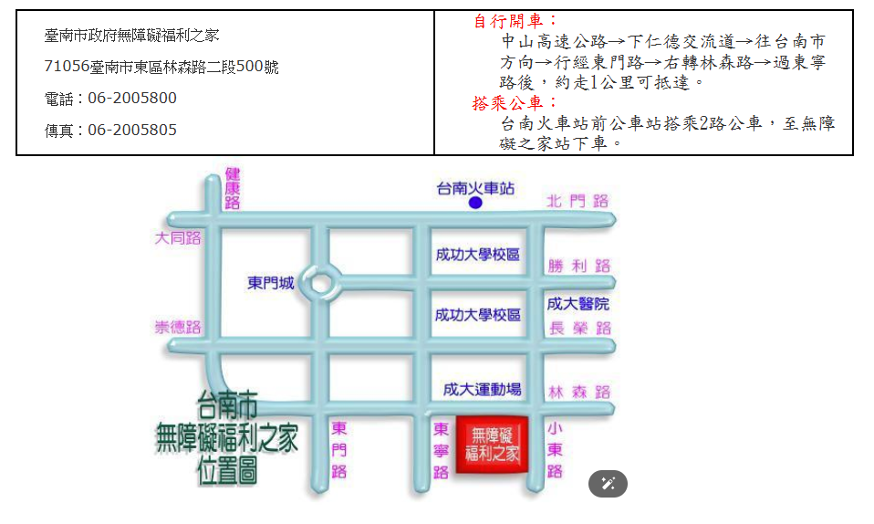**上課教室位置圖**

**2025失智症照護師認證專業訓練課程報名表**

|  |  |  |  |
| --- | --- | --- | --- |
| 姓名 |  | 性別 | □男 □女 |
| 身分證字號 |  | 出生年月日 |  |
| 服務  單位名稱 |  | | |
| 職 稱 |  | 午餐 | □葷 □素 |
| 聯絡電話 |  | 聯絡手機 |  |
| 聯絡地址 |  | | |
| E-mail信箱 |  | | |
| 報名身分 | □長期照顧領域專業人員  □醫事、社工、長照、健康事業管理、高齡健康等相關科  系畢業之人士 | | |
| 報名課程 | □(一)114年4月15日(二)失智症照護實務Ⅰ  □(二)114年4月22日(二)失智症照護實務Ⅱ  □(三)114年4月29日(二)失智症照護實務Ⅲ  □(四)114年5月06日(二)失智症照護整合服務Ⅰ  □(五)114年5月13日(二)失智症照護整合服務Ⅱ  □(六)114年5月20日(二)失智症照護整合服務Ⅲ | | |
| 積分申請  需求 | □長期照顧人員繼續教育積分  □護理人員繼續教育積分 | | |
| 緊急聯絡人 |  | 緊急聯絡人手機 |  |

**※3/26於官網公告上課名單並MAIL通知繳費(通知時會說明繳費方式)，若有課程問題，請來電(06)208-3001洽詢王先生，謝謝。**